サービス付き高齢者向け住宅整備事業等
事業者様向け説明会
参 加 申 込 書

FAX
03-5388-1481

平成 年 月 日
氏 名
所 属
連 絡 先 | 電話：  FAX：  E-mail：
他参加者
氏 名
※お預かりした個人情報は、説明会開催に係る事務目的以外には使用いたしません。

【開催概要】
日 時 平成2７年４月２７日（月） 午後２時30分より午後４時まで
会 場 東京都社会福祉保健医療研修センター 講堂（東京都文京区小日向４－１－６）
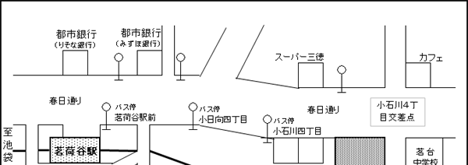

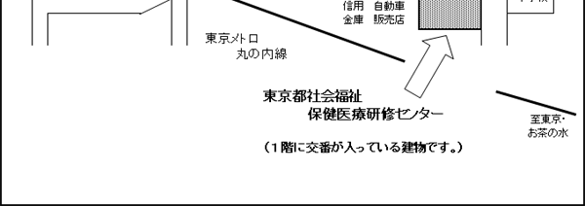

【申込み先・問合せ先】
東京都都市整備局住宅政策推進部民間住宅課高齢者住宅係
郵送：東京都新宿区西新宿２－８－１ 都庁第二本庁舎20階南側
電話：03-5320-4947 / Fax：03-5388-1481
E-mail：S0000361@section.metro.tokyo.jp

【申込み期限】 平成2７年４月２４日（金）必着

